المحاضره السادسه
تصميم نموذج الكيان والعلاقة الرابطة - تابع
ما هو مخطط الكيان العلاقة؟
ھو نموذج عالي المستوي یقوم بعرض بناء البیانات، ویتم استخدام ھذا النموذج أثناء مرحلة التصمیم المفاھیمي للنموذج الأولى،وینتج عن ذلك النموذج الأولي ، لقاعدة البیانات، والذي عن طریقه نقوم بتصمیم مخطط قاعدة البیانات، ویتم تمثیل بناءالبیانات والقیود المطلوبة علیھا باستخدام أشكال رسومیة سھلة ومحددة.
مكونات مخطط الكيان العلاقة
الكیان أو الكینونة(Entity) ھو الوحدة الأساسیة التي یتم تمثیلھا بنموذج الكینونة/العلاقة ویشیر ھذا الكیان إلي “شيء” حقیقي في الحیاة سواء كان لھ وجود فعلي مثل (طالب – موظف – سیارة - ... الخ) أو وجود منطقي مثل (شركة – وظیفة – مقرر -... الخ).
ویتم تمثیل الكیان باستخدام شكل مستطیل یكتب داخلھ اسم الكیان أو الكینونة

- الصفة (Attribute):ھي صفة معینة تصف الكیان وتكون تابعة لھ في المخطط ، مثل اسم الموظف ، عمر الطالب، مرتب موظف، درجة طالب، عدد الساعات الدراسیة لمقرر، لاحظ أن كل صفة تتبع كیانا معینا.
- الصفة یمكن أن تكون صفة بسیطة – أو صفة مركبة
- الصفة یمكن أن تكون أحادیة القیمة – أو صفة متعددة القیم
- یوضع خط تحت اسم الصفة أو الصفات التي تمثل مفتاح الكیان
الصفة المشتقة :وھي صفة بسیطة یمكن الحصول علیھا من صفة بسیطة أخرى، مثل الصفة عمر الطالب التي یمكن الحصول علیھا من تأریخ المیلاد
- یتم تمثیل الصفة باستخدام شكل بیضاوي، والصفة متعددة القیم یتم تمثیلھا بالشكل البیضاوي المزدوج
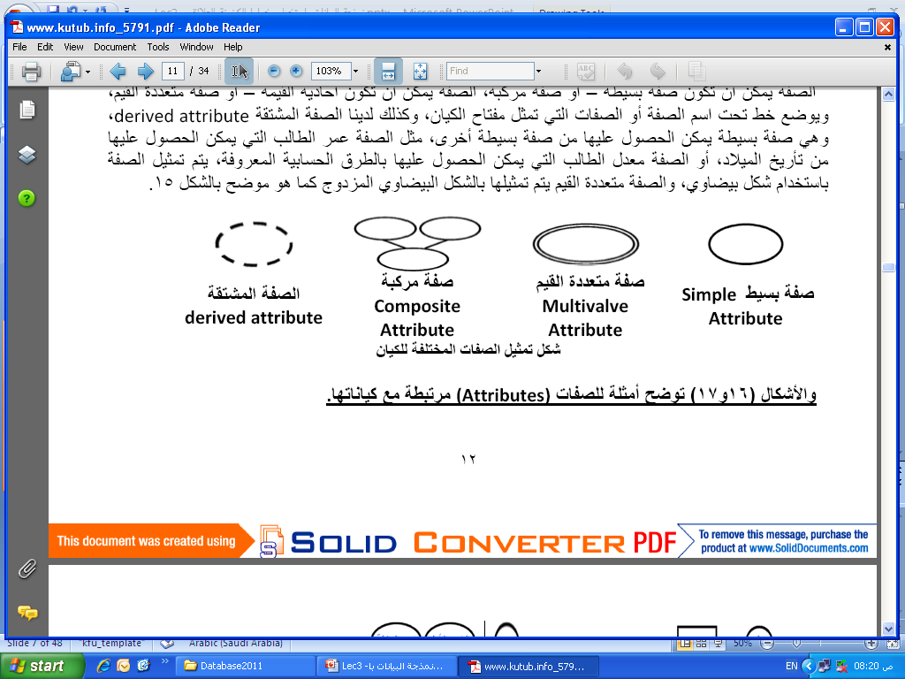
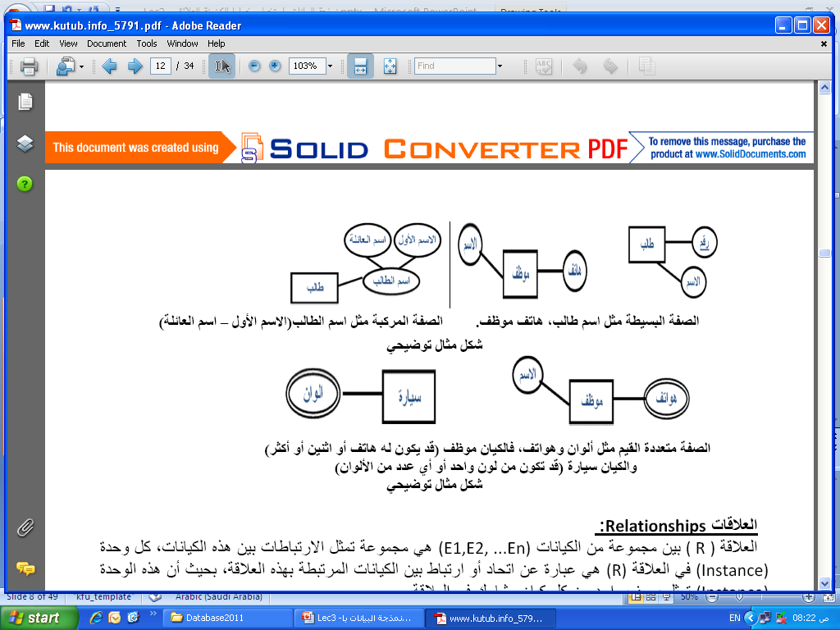

مكونات مخطط الكيان العلاقة
- صفة المفتاح الرئيسي(Primary Key Attribute) : هي تلك الصفة المميزة للكيان ، ويتم تمثيلها بشكل بيضاوي مع خط تحت إسم الصفة، وقد يكون للكيان أكثر من صفة لتمثل معا المفتاح الرئيسي

- صفة المفتاح الجزئي (Partial Key Attribute) : هي تلك الصفة التي لم ترقى لتكون مميزة للكيان ،ولكنها صفة قد تساعد في تكوين صفة مميزة إذا تم ضمها إلى صفة مميزة من كيان آخر، ويتم تمثيلها بشكل بيضاوي مع خط متقطع تحت إسم الصفة

- الكيان الضعيف(Weak Entity) : هو ذلك الكيان الذي ليس لديه مفتاح رئيسي يميز بياناته عن بعضها البعض، وعادة ما يقترن الكيان الضعيف بكيان قوي عن طريق علاقة تعريف تقويه، ويتم تمثيل الكيان الضعيف بمستطيل مزدوج

- يرتبط المفتاح الجزئي بالكيان الضعيف، ليساعد فيما بعد بتكوين مفتاح رئيسي للكيان الضعيف.
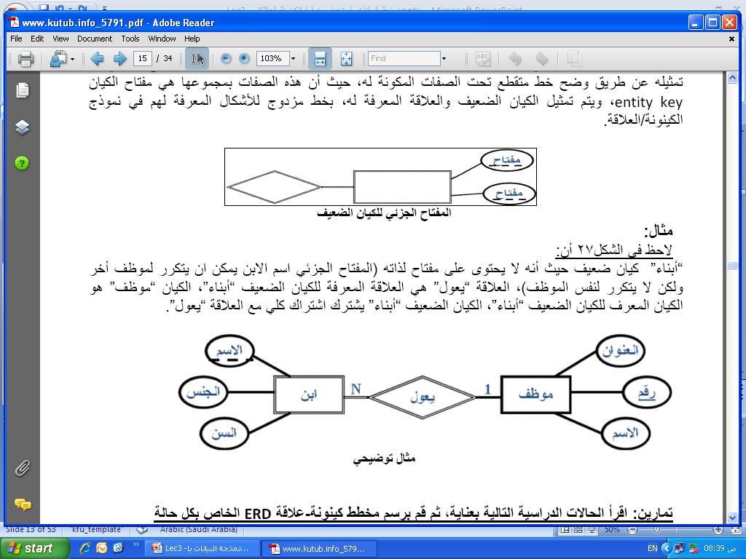
- يرتبط المفتاح الجزئي بالكيان الضعيف، ليساعد فيما بعد بتكوين مفتاح رئيسي للكيان الضعيف.
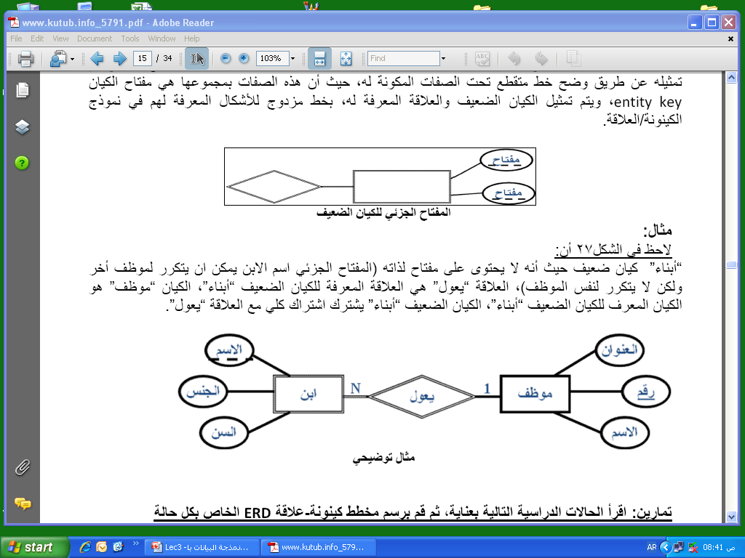
- العلاقات(Relation): العلاقة ( R ) بین مجموعة من الكیانات (E1,E2, ...En) ھي مجموعة تمثل الارتباطات بین ھذه الكیانات، كل وحدة في العلاقة (R) ھي عبارة عن اتحاد أو ارتباط بین الكیانات المرتبطة بھذه العلاقة، بحیث أن ھذه الوحدة تمثل بصف واحد من كل كیان مشارك في العلاقة.
- في نموذج الكیان/العلاقة، یجب أن یتم تمثیل المرجعیة من كیان إلى كیان آخر، باستخدام “علاقة” ولیس كصفة في الكیان
- یتم تمثیل العلاقة في نموذج الكینونة/العلاقة باستخدام شكل المعین

- درجة العلاقة:لكل علاقة درجة، وتتحدد ھذه الدرجة بعدد الكیانات المرتبطة بھذه العلاقة (ثنائیة – ثلاثیة - ....)
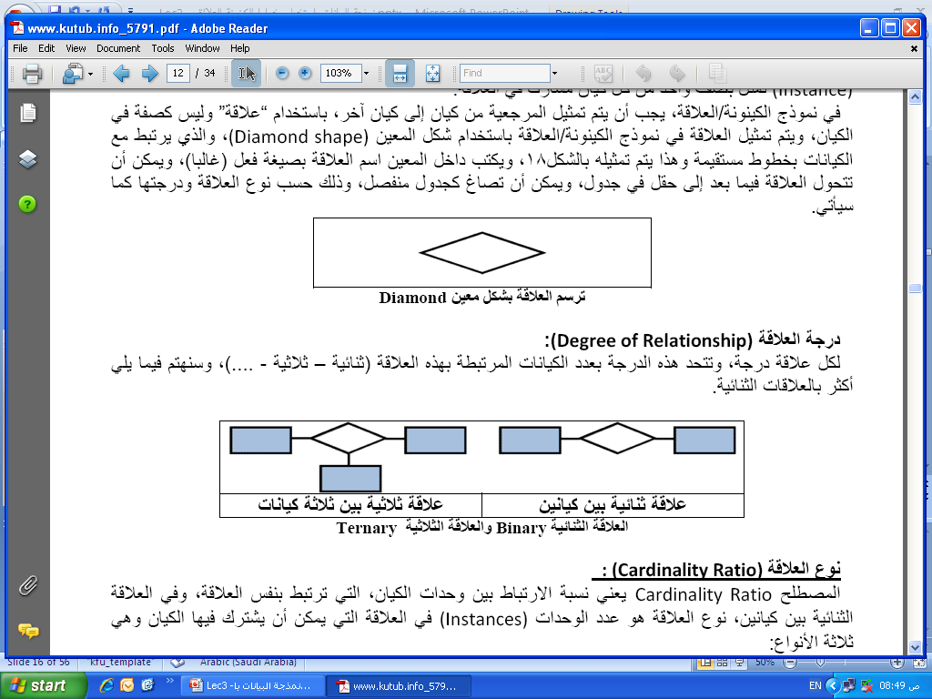
- نوع العلاقة(Cardinality Ratio):المصطلح یعني نسبة الارتباط بین وحدات الكیان، التي ترتبط بنفس العلاقة، وفي العلاقة الثنائیة بین كیانین، نوع العلاقة ھو عدد الوحدات (Instances) في العلاقة التي یمكن أن یشترك فیھا الكیان وھي ثلاثة أنواع:
  - علاقة واحد- الى-واحد:(one-to-one) وفیھا ترتبط وحدة واحدة من الكیان الأول بوحدة واحدة من الكیان الآخر على الأكثر، ویرمز لھا بالرمز1:1
  - علاقة واحد- الى-كثیر: (one-to-many) وفیھا یمكن أن ترتبط وحدة واحدة من أحد الكیانات بأكثر من وحدة في الكیان الآخر، والعكس غیر صحیح، ویرمز لھا بالرمز 1:N
3علاقة كثیر- الى-كثیر: (many-to-many) وفیھا یمكن أن ترتبط أكثر من وحدة من الكیان الأول بأكثر من وحدة في الكیان الآخر، والعكس، أي یمكن لأي وحدة في الكیان الآخر أن ترتبط بأي وحدة في الكیان الأول، ویرمز لھا بالرمز
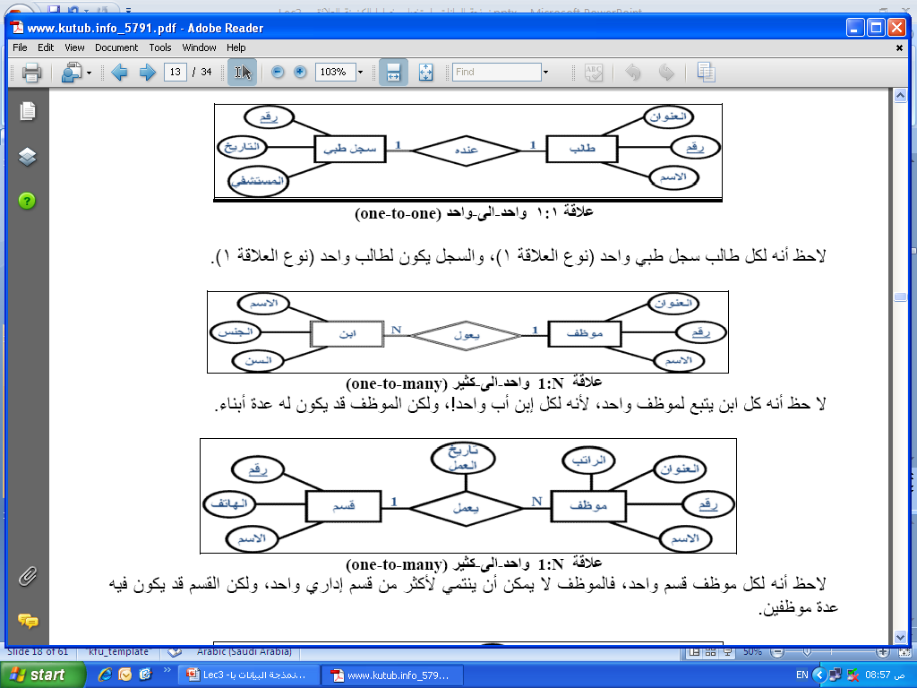

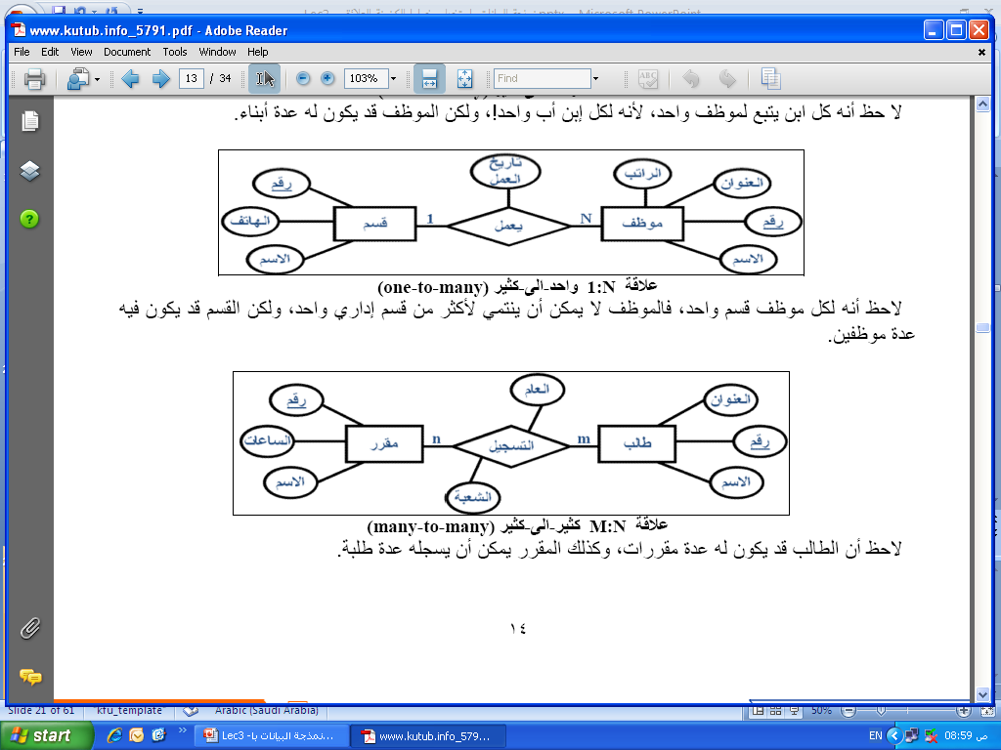
- أنواع القیود على العلاقاتRelationship Constraints:كما أوضحنا سابقا فالعلاقات تختلف فیما بینھا، وكذلك شروط العلاقة تختلف حسب طبیعة العلاقة، وحسب الكیانات المرتبطة، وقید العلاقة ھو القید الذي یعتمد على طبیعة اشتراك كیانین في علاقة ما، ھل ھو اشتراك كلي أم جزئي؟، ویحدد نوع الاشتراك ما إذا كان وجود الكیان یعتمد على كونھ مرتبط بكیان آخر عن طریق العلاقة.
1.الاشتراك الكلي (Total participation): نقول أن العلاقة علاقة الاشتراك الكلي ، إذا كان كل وحدة في الكیان ألأول یجب أن ترتبط بوحدة من الكیان الآخر ضمن العلاقة، یسمي ھذا القید بقید “ارتباط الوجود“ ، أي أن وجود وحدة من كیان ما یستلزم ارتباطھا بوحدة من كیان آخر،ومثال ذلك كیان (سجل الاكاديمي) لطالب في نظام معلومات الجامعة، إذ لا بد أن یرتبط أي قید في السجل الطبي بطالب ما في كیان الطلاب، وإلا فلا معنى للعلاقة ھذه.
- ویتم تمثیل قید الاشتراك الكلي، برسم خط مزدوج، یربط الكیانات المرتبطة بھذه العلاقة، من جھة الكیان المعتمد على الاشتراك الكلي
2.الاشتراك الجزئي (Partial participation):نقول أن العلاقة علاقة اشتراك جزئي، إذا كانت بعض الوحدات في الكیان المشترك بالعلاقة ترتبط ببعض الوحدات في الكیان الآخر ضمن العلاقة، ویتم تمثیل قید الاشتراك الجزئي برسم خط مفرد یربط الكیانات المرتبطة.
اشتراك كلي
اشتراك جزئي
مثال1
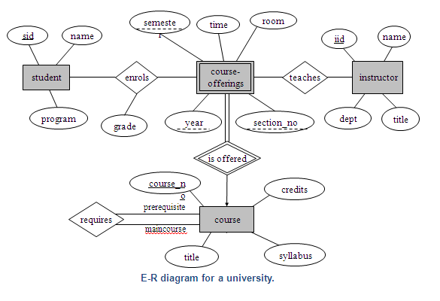
مثال2
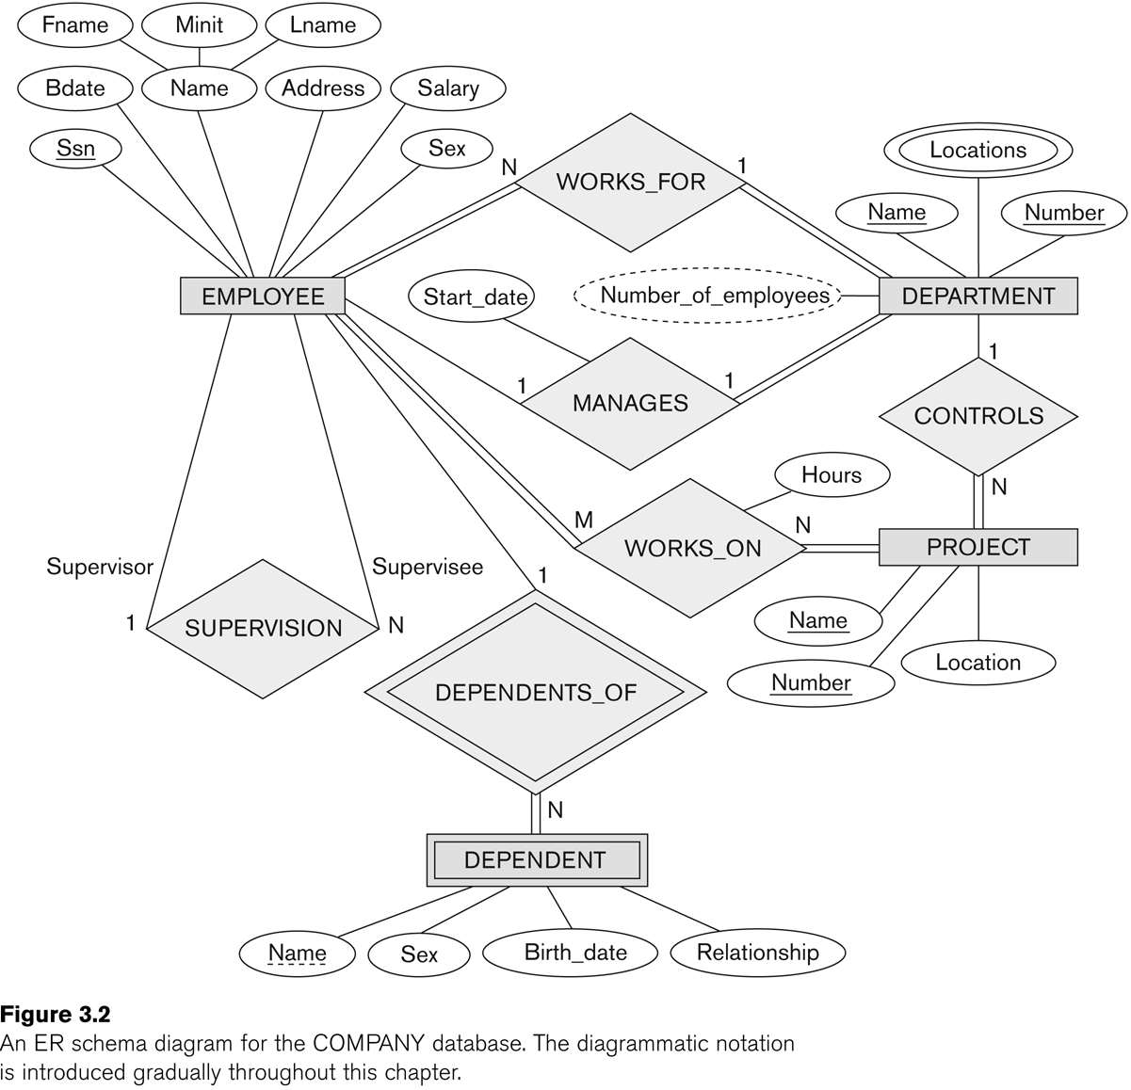

تم بحمد لله
دعائكم لي بالتوفيق

